Задача 1

Определить напор $Н$ и среднюю скорость движения воды в последней трубе $V_{3}$, если заданы диаметры $d_{1}$, $d_{2}$ и $d_{3}$ участков трубопровода, а также их длина $l_{1}$, $l_{2}$ и $l_{3}$. Скорость в средней трубе равна $V_{2}$. Абсолютная эквивалентная шероховатость труб составляет $Δ_{Э}=0,\text{05} \text{мм}$, температура воды t ^{о} С. Построить пьезометрическую и напорную линии. Исходные данные для расчёта взять из таблицы 1.
Примечание. Рисунок соответствует случаю, когда $d_{2}<d_{1}<d_{3}$.

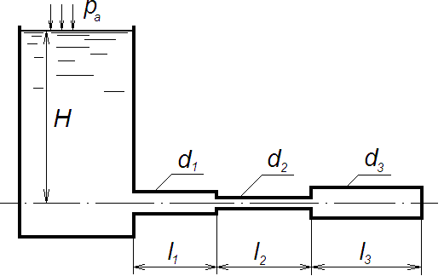
Рис. 1 – Схема трубопровода и резервуара
Таблица 1
 | 1 | 2 | 3 | 4 | 5 | 6 | 7 | 8 | 9 | 10
$$d_{1}, \text{мм}$$ | 50 | 75 | 50 | 100 | 125 | 150 | 150 | 150 | 100 | 100
$$d_{2}, \text{мм}$$ | 25 | 50 | 25 | 50 | 50 | 25 | 100 | 50 | 75 | 50
$$d_{3}, \text{мм}$$ | 50 | 75 | 25 | 75 | 75 | 50 | 150 | 75 | 125 | 65
$$l_{1}, м$$ | 10 | 20 | 15 | 20 | 30 | 25 | 30 | 35 | 25 | 20
$$l_{2}, м$$ | 15 | 25 | 15 | 28 | 10 | 15 | 10 | 15 | 20 | 20
$$l_{3}, м$$ | 10 | 20 | 20 | 22 | 20 | 15 | 10 | 25 | 15 | 20
$$V_{2}, м/с$$ | 1,5 | 1,7 | 1,2 | 1,6 | 1,2 | 1,4 | 2,0 | 1,3 | 2,1 | 1,3
$$t^{0}C$$ | 1 | 2 | 3 | 4 | 5 | 6 | 7 | 8 | 9 | 10

Продолжение таблицы 1
 | 11 | 12 | 13 | 14 | 15 | 16 | 17 | 18 | 19 | 20
$$d_{1}, \text{мм}$$ | 20 | 25 | 30 | 35 | 40 | 45 | 50 | 55 | 60 | 65
$$d_{2}, \text{мм}$$ | 25 | 50 | 40 | 50 | 50 | 25 | 100 | 50 | 75 | 50
$$d_{3}, \text{мм}$$ | 40 | 35 | 25 | 45 | 75 | 50 | 50 | 40 | 50 | 25
$$l_{1}, м$$ | 11 | 22 | 13 | 15 | 10 | 25 | 30 | 33 | 24 | 8
$$l_{2}, м$$ | 13 | 15 | 17 | 28 | 9 | 19 | 10 | 15 | 20 | 20
$$l_{3}, м$$ | 10 | 20 | 12 | 22 | 14 | 15 | 16 | 21 | 17 | 16
$$V_{2}, м/с$$ | 0,5 | 0,6 | 0,7 | 0,8 | 0,9 | 1,0 | 1,1 | 1,2 | 1,3 | 1,4
$$t^{0}C$$ | 11 | 12 | 13 | 14 | 15 | 16 | 17 | 18 | 19 | 20

Окончание таблицы 1
 | 21 | 22 | 23 | 24 | 25 | 26 | 27 | 28 | 29 | 30
$$d_{1}, \text{мм}$$ | 45 | 75 | 75 | 110 | 125 | 100 | 40 | 35 | 50 | 90
$$d_{2}, \text{мм}$$ | 30 | 50 | 25 | 60 | 50 | 45 | 80 | 50 | 75 | 70
$$d_{3}, \text{мм}$$ | 50 | 30 | 40 | 45 | 85 | 70 | 75 | 40 | 80 | 100
$$l_{1}, м$$ | 10 | 12 | 14 | 16 | 18 | 20 | 22 | 24 | 26 | 28
$$l_{2}, м$$ | 26 | 24 | 22 | 20 | 18 | 16 | 14 | 12 | 10 | 8
$$l_{3}, м$$ | 10 | 20 | 20 | 22 | 20 | 16 | 10 | 24 | 14 | 20
$$V_{2}, м/с$$ | 1,5 | 1,6 | 1,5 | 1,4 | 1,3 | 1,2 | 1,1 | 1,0 | 0,9 | 0,8
$$t^{0}C$$ | 22 | 24 | 26 | 28 | 30 | 35 | 40 | 45 | 50 | 55

Методические указания к решению задачи 1

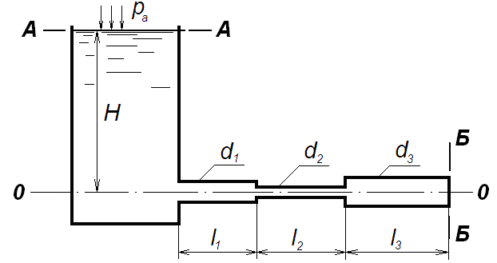

Рис. 2 – Схема трубопровода и резервуара с положением сечений А-А , Б-Б и плоскости сравнения 0-0

Эту задачу решают на основе применения уравнения Д. Бернулли. Для плавно изменяющегося потока вязкой жидкости, движущейся от сечения А-А к сечению Б-Б, уравнение Д. Бернулли имеет вид
$$z_{А}+\frac{p_{А}}{γ}+\frac{α_{А} V_{А}^{2}}{2g}=z_{Б}+\frac{p_{Б}}{γ}+\frac{α_{Б} V_{Б}^{2}}{2g}+h _{W_{I−\text{II}}}$$
где $z_{А}$ и $z_{Б}$ – расстояния, определяемые по вертикальной оси, от произвольно выбранной горизонтальной плоскости сравнения 0-0 до центров тяжести живых сечений А-А и Б-Б, м;
$p_{А}$ и $p_{Б}$ - давления в центрах тяжести живых сечений А-А и Б-Б, Н/м²;
$V_{А}$ и $V_{Б}$ - средние скорости движения жидкости в живых сечениях А-А и Б-Б, м/с;
$α_{А}$ и $α_{Б}$ - поправочные коэффициенты (коэффициенты Кориолиса), представляющие собой безразмерную величину, равную отношению истинной кинетической энергии потока в рассматриваемом сечении к кинетической энергии, рассчитанной по средней скорости. Для турбулентного режима движения жидкости значение α можно принимать равным 1,0;
$h _{W_{A−Б}}$ - потери напора на преодоление сил сопротивления при движении потока от сечения А-А до сечения Б-Б, м;
$γ=ρg$ - удельный вес жидкости, Н/м³;
$ρ$ - плотность жидкости, кг/м³;
$g$ - ускорение свободного падения, м/с².

Решение задачи выполняют в следующем порядке:
1. Составляют уравнение Д. Бернулли в общем виде для сечений А-А и Б-Б. Сечение А-А совпадает со свободной поверхностью жидкости в резервуаре, сечение Б-Б совпадает с выходным сечением трубопровода (при истечении жидкости из трубопровода в атмосферу).
При написании уравнения Д. Бернулли следует помнить, что обозначение индексов у всех членов уравнения должны совпадать с названием сечений, к которым они относятся. Например, величины, относящиеся к сечению А-А, следует обозначать z_{A}, p_{А}, α_{А}, V_{А}.
2. Намечают положение горизонтальной плоскости сравнения. При горизонтально располагаемом трубопроводе плоскость 0-0 привязывают к оси трубопровода.
После этого устанавливают, чему равно каждое слагаемое, входящее в уравнение Д. Бернулли, применительно к условиям решаемой задачи.
Например, $z_{А}=Н$ (искомая величина напора в резервуаре) $p_{А}=р_{\text{ат}}$ (атмосферное давление); $V_{А}=0$ (скорость движения воды в резервуаре) и т. д.
3. После подстановки всех найденных величин в уравнении Д. Бернулли и его преобразования записывают расчетное уравнение в буквенном выражении для определения искомой величины Н.
4. Определяют скорость движения воды на каждом участке.
5. По скоростям движения воды вычисляют числа Рейнольдса и устанавливают режим движения на каждом участке. Значение кинематического коэффициента вязкости следует взять из Приложения 1.
6. Определяют потери напора по длине каждого участка ($h_{l_{1}},h_{l_{2}},h_{l_{3}}$) и в каждом местном сопротивлении: вход в трубу из резервуара $h_{\text{вх}}$, внезапное расширение $h_{\text{вр}}$ и внезапное сужение $h_{\text{вс}}$ (тип местных потерь и их количество зависит от диаметров труб на участках трубопровода).
Потери напора по длине следует определять по формуле Дарси:
$h_{l}=λ⋅\frac{l}{d}⋅\frac{V^{2}}{2g}$ , м,
где $l$ – длина расчетного участка трубопровода, м;
$d$ – диаметр участка трубопровода, м;
$V$ – средняя скорость движения воды на рассматриваемом участке трубопровода, $\frac{м}{с}$; $λ−$ коэффициент гидравлического трения (коэффициент Дарси), учитывающий влияние на потерю напора по длине вязкости жидкости и шероховатости стенки трубы.

Коэффициент гидравлического трения определяют по различным формулам в зависимости от зоны (области) сопротивления, в которой работает трубопровод.

При значении критерия зоны турбулентности $K_{T}=\frac{V⋅Δ_{Э}}{ν}$ < 10 трубопровод работает в зоне гидравлически гладких труб и значение $λ$ следует определять по формуле Блазиуса
$λ=\frac{0,\text{3164}}{{\text{Re}}^{0\text{.}\text{25}}}$

$\text{Re}=\frac{V⋅d}{ν}$,
где $\text{Re}$ - число Рейнольдса ;
$ν$ - кинематический коэффициент вязкости, определяемый в зависимости от температуры, м²/с.

При $\text{10}≤\frac{V⋅Δ_{Э}}{ν}≤\text{500}$ трубопровод работает в переходной зоне сопротивления, в которой значение $λ$ определяют по формуле А.Д. Альтшуля
$$λ = 0,\text{11} {\left(\frac{Δ_{Э}}{d}+\frac{\text{68}}{\text{Re}}\right)}^{0,\text{25}}$$
При $\frac{V⋅Δ_{Э}}{ν}>\text{500}$ имеет место квадратичная зона сопротивления, и значение $λ$ определяется по формуле Шифринсона
$$λ = 0,\text{11} {\left(\frac{Δ_{Э}}{d}\right)}^{0,\text{25}}$$
Потери напора в местных сопротивлениях вычисляют по формуле Вейсбаха
$h_{м}=ς_{м}\frac{V^{2}}{2g}$, м,
где $ς_{м}$ - безразмерный коэффициент местного сопротивления.
Значение $ς_{м}$ берут по справочнику или после расчета по формуле;
$V$- средняя скорость движения воды в трубопроводе за местным сопротивлением, $\frac{м}{с}$.
При вычислении потери напора на входе в трубу коэффициент местного сопротивления при острых кромках входного сечения принимают $ς_{\text{вх}}=0,5$.
Значение коэффициента местного сопротивления при внезапном сужении трубопровода вычисляют по формуле
$ς_{\text{вс}}=0,5 \left(1−\frac{ω_{2}}{ω_{1}}\right)$
где $ω_{1}$ - площадь широкого сечения трубы, м²;
$ω_{2}$ - площадь узкого сечения трубы, м².

Потерю напора при внезапном расширении трубопровода определяют по формуле Борда
$h_{\text{вр}}= \frac{(V_{1}−V_{2})^{2}}{2g}$, $м$
где $V_{1}$, $V_{2}$- средние скорости течения соответственно до и после расширения, м/с.

После определения потерь напора по длине и в местных сопротивлениях вычисляют искомую величину - напор Н в резервуаре.

Строят напорную линию (рисунок 3). Напорная линия показывает, как изменяется полный напор $Н=z+\frac{p}{γ}+\frac{α V^{2}}{2g}$ (полная удельная энергия) по длине потока. Значения Н откладывают от осевой линии трубопровода.
При построении напорной линии нужно вертикалями выделить расчетные участки. Таких участков в данной задаче будет три. Далее в произвольно выбранном вертикальном масштабе откладывают от осевой линии трубопровода величину найденной глубины жидкости Н в резервуаре. Проводя по свободной поверхности воды в резервуаре горизонтальную линию, получаем линию исходного (первоначального) полного напора. От уровня жидкости в резервуаре по вертикали, отвечающей сечению при входе жидкости в трубопровод, откладывают в масштабе вниз отрезок, равный потери напора при входе жидкости в трубу (потеря напора в местном сопротивлении на вход в трубопровод).
На участке $l_{1}$ имеет место потеря напора по длине трубопровода - $h_{l_{1}}$. Для получения точки, принадлежащей напорной линии в конце участка $l_{1}$ нужно от линии полного напора после входа жидкости в трубу отложить по вертикали в конце участка $l_{1}$ вниз в масштабе отрезок, соответствующий потере напора на участке $l_{1}$. Затем от точки полного напора в конце участка $l_{1}$ откладывается в масштабе по вертикали отрезок, соответствующий потере напора в местном сопротивлении (внезапное расширение или сужение), и так до конца трубопровода. Соединяя точки полного напора, получим напорную линию.
Пьезометрическая линия показывает, как изменяется пьезометрический напор $z+\frac{p}{γ}$ (удельная потенциальная энергия) по длине потока. Удельная потенциальная энергия меньше полной удельной энергии на величину удельной кинетической энергии $\frac{α V^{2}}{2g}$. Поэтому, чтобы построить пьезометрическую линию, нужно вычислить на каждом участке величину $\frac{α V^{2}}{2g}$ и отложить ее числовое значение в масштабе вниз по вертикали от напорной линии. Откладывая соответствующие значения $\frac{α V^{2}}{2g}$ в начале и в конце каждого участка и соединяя полученные точки, строим пьезометрическую линию.
График напорной и пьезометрической линий будет построен правильно в том случае, если при их построении были выдержаны принятые вертикальный и горизонтальный масштабы, а также верно вычислены все потери напора и все скоростные напоры $\frac{α V^{2}}{2g}$.
Для того чтобы проверить правильность построения напорной и пьезометрической линий, необходимо помнить следующее:
1. Напорная линия вниз по течению всегда убывает. Нигде и никогда напорная линия не может вниз по течению возрастать.
2. Поскольку потеря энергии потока на трение зависит от скорости движения жидкости, интенсивность потери напора (потеря напора на единицу длины или гидравлический уклон) будет больше на том участке, где скорость больше. Следовательно, на участках с меньшими диаметрами и большими скоростями наклон напорной и пьезометрической линий будет больше.
3. В отличие от напорной линии, пьезометрическая линия может вниз по течению как убывать, так и возрастать (при переходе с меньшего сечения на большее).
4. В пределах каждого участка трубопровода, характеризующегося постоянным диаметром, пьезометрическая линия должна быть параллельна напорной, поскольку в пределах каждого участка постоянна величина $\frac{α V^{2}}{2g}$.
5. На тех участках, где скорость больше, расстояние между напорной и пьезометрической линией больше.
6. Как бы ни изменялась пьезометрическая линия по длине потока, при выходе его в атмосферу (свободное истечение) она неизбежно должна приходить в центр тяжести выходного сечения. Это происходит потому, что пьезометрическая линия показывает изменение избыточного давления по длине трубопровода, которое в выходном сечении равно нулю.
После построения напорной и пьезометрической линий на графике показывают все потери напора и все скоростные напоры с указанием их численных значений. Примерный вид графика приведен на рисунке 3.

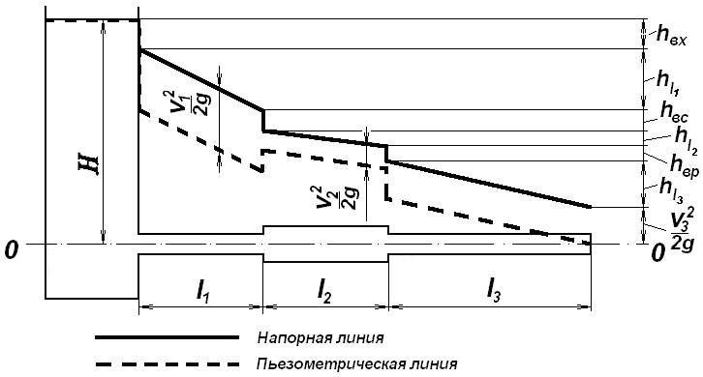

Рис. 3 – Построение графиков полного и пьезометрического напоров

Задача 2

Определить расход воды Q, проходящей через водоспускную трубу в бетонной плотине при следующих условиях: напор над центром трубы Н, диаметр трубы d, длина трубы l (рисунок 4).

Рис. 4 – Схема водопропускной трубы
Таблица 2
Исходные  данные | Номер варианта
Исходные  данные | 1 | 2 | 3 | 4 | 5 | 6 | 7 | 8 | 9 | 10
Н, м | 4 | 5 | 6 | 7 | 8 | 9 | 10 | 11 | 12 | 13
d, м | 0,2 | 0,3 | 0,4 | 0,5 | 0,6 | 0,7 | 0,8 | 0,9 | 1,0 | 1,1
l, м | 3 | 3,5 | 4,0 | 4,5 | 5,0 | 5,5 | 6,0 | 6,5 | 7,0 | 7,5

Продолжение таблицы 2
Исходные  данные | Номер варианта
Исходные  данные | 11 | 12 | 13 | 14 | 15 | 16 | 17 | 18 | 19 | 20
Н, м | 12 | 11 | 10 | 9 | 8 | 9 | 10 | 11 | 12 | 13
d, м | 1,2 | 1,3 | 1,4 | 1,5 | 1,6 | 1,7 | 1,8 | 1,9 | 2,0 | 2,0
l, м | 8,0 | 7,5 | 7,0 | 6,5 | 6,0 | 5,5 | 6,0 | 6,5 | 7,0 | 7,5

Окончание таблицы 2
Исходные  данные | Номер варианта
Исходные  данные | 21 | 22 | 23 | 24 | 25 | 26 | 27 | 28 | 29 | 30
Н, м | 12 | 9 | 8 | 8 | 11 | 9 | 12 | 9 | 12 | 11
d, м | 1,0 | 1,1 | 1,2 | 1,3 | 1,4 | 1,5 | 1,6 | 1,7 | 1,8 | 1,9
l, м | 7 | 5 | 3 | 8 | 4 | 6 | 5 | 7 | 12 | 9

Методические указания к решению задачи 2

Расход воды, проходящий через водоспускную трубу, определяют по формуле
$Q=\text{μω}\sqrt{2\text{gH}}$, м³/с,
где $μ$ - коэффициент расхода, учитывающий местную потерю на вход в трубу;
$ω$ - площадь сечения трубы, м²;
$g$- ускорение свободного падения, м/с²;
Н - напор над центром тяжести входного сечения трубы, м.
Для определения коэффициента расхода $μ$ следует выяснить, как работает водоспускная труба: как насадок, как отверстие или как «короткий трубопровод».
Чтобы труба работала как насадок, должны быть соблюдены одновременно два условия:
1. Длина трубы должна быть
$$4d≤l≤6d$$
2. Максимальный вакуум $h_{\text{вак}}^{\text{max}}$ в насадке должен быть меньше $h_{\text{вак}}^{\text{доп}}$ = 8 м вод. ст. Значение $h_{\text{вак}}^{\text{max}}$ вычисляют по формуле:
$h_{\text{вак}}^{\text{max}}=0,8Н$, м,
где Н - напор над центром тяжести входного сечения трубы, м.
Если эти условия соблюдены, водоспускная труба будет работать как насадок, для которого коэффициент расхода $μ$ = 0,82.
Если одно из перечисленных условий не будет выполняться, т. е.
$l<4d$ или $h_{\text{вак}}^{\text{max}}> 8$ м,
то водоспускная труба будет работать как отверстие и коэффициент расхода $μ$ будет равен 0,62.
При длине трубы $l>6d$ следует, помимо потерь напора в местных сопротивлениях, учитывать потери напора по длине, т. е. рассчитывать водоспускную трубу как «короткий трубопровод».
Коэффициент расхода в этом случае следует определять по формуле
$$μ=\frac{1}{\sqrt{1+ς_{\text{вх}}+λ\frac{l}{d}}}$$
где $λ$ - коэффициент гидравлического трения
$λ$ = 0,02
$ς_{\text{вх}}$ - коэффициент местного сопротивления на входе в трубу, снабженном решеткой $ς_{\text{вх}}$= 1,5

Задача 3

Трапецеидальный канал с крутизной откосов т и коэффициентом шероховатости стенок $n$ = 0,025, имеющий ширину по дну $b$, проложен с уклоном дна $i$ (рисунок 5). Требуется определить:
1. Глубину воды в канале $h_{0}$ при пропуске расхода $Q$.
2. Ширину канала по верху (по урезу воды) В.
3. Среднюю скорость движения воды V.
4. Состояние потока (спокойное или бурное).
5. Критический уклон дна канала $i_{\text{кр}}$.
6. Для найденного значения площади поперечного сечения найти гидравлически наивыгоднейшее сечение канала (отношение $\frac{b}{h}$, соответствующее гидравлически наивыгоднейшему сечению).
7. Пропускную способность найденного гидравлически наивыгоднейшего сечения.

Рис. 5 – Схема поперечного сечения трапецеидального канала
Таблица 3
Исходные  данные | Номера вариантов
Исходные  данные | 1 | 2 | 3 | 4 | 5 | 6 | 7 | 8 | 9 | 10
$$m$$ | 0,5 | 0,6 | 0,7 | 0,8 | 0,9 | 1,0 | 1,1 | 1,2 | 1,3 | 1,4
$b$, м | 2,0 | 2,5 | 3,0 | 3,5 | 4,0 | 4,5 | 5,0 | 5,5 | 6,0 | 6,5
$$i$$ | 0,0001 | 0,0002 | 0,0003 | 0,0004 | 0,0005 | 0,0006 | 0,0007 | 0,0008 | 0,0009 | 0,001
$Q$, м³/с | 4,0 | 5,0 | 6,0 | 7,0 | 8,0 | 9,0 | 10,0 | 11,0 | 12,0 | 13,0

Продолжение таблицы 3
Исходные  данные | Номера вариантов
Исходные  данные | 11 | 12 | 13 | 14 | 15 | 16 | 17 | 18 | 19 | 20
$$m$$ | 1,5 | 1,6 | 1,7 | 1,8 | 1,9 | 2,0 | 1,9 | 1,8 | 1,7 | 1,6
$b$, м | 6,0 | 5,5 | 5,0 | 4,5 | 4,0 | 3,5 | 3,0 | 2,5 | 2,0 | 1,5
$$i$$ | 0,0011 | 0,0012 | 0,0013 | 0,0014 | 0,0015 | 0,0016 | 0,0017 | 0,0018 | 0,0019 | 0,002
$Q$, м³/с | 14,0 | 15,0 | 16,0 | 17,0 | 18,0 | 19,0 | 20,0 | 19,0 | 18,0 | 17,0

Окончание таблицы 3
Исходные  данные | Номера вариантов
Исходные  данные | 21 | 22 | 23 | 24 | 25 | 26 | 27 | 28 | 29 | 30
$$m$$ | 1,5 | 1,4 | 1,3 | 1,2 | 1,1 | 1,0 | 0,9 | 0,8 | 0,7 | 0,6
$b$, м | 2,0 | 2,5 | 3,0 | 3,5 | 4,0 | 4,5 | 5,0 | 5,5 | 6,0 | 6,5
$$i$$ | 0,0021 | 0,0022 | 0,0023 | 0,0024 | 0,0025 | 0,0026 | 0,0027 | 0,0028 | 0,0029 | 0,003
$Q$, м³/с | 16,0 | 15,0 | 14,0 | 13,0 | 12,0 | 11,0 | 10,0 | 9,0 | 8,0 | 7,0

Методические указания к решению задачи 3
Искомую глубину воды в канале $h_{0}$ при пропуске расхода $Q$ можно определить двумя способами: методом подбора по формуле Шези и с помощью гидравлического показателя русла.
Первый способ
Задаваясь различными значениями $h$, вычисляют последовательно:
- площадь живого сечения потока $ω$, м²
$$ω=(b+\text{mh}) h$$
- длину смоченного периметра русла $χ$, м
$$χ=b+2h\sqrt{1+m^{2}}$$
- гидравлический радиус $R$, м
$$R=\frac{ω}{χ}$$

- коэффициент Шези $C$, м^{0,5}/с
$$C=\frac{1}{n}R^{1/6}$$

- расходную характеристику $K$, м³/с
$$K=ω C\sqrt{R}$$
- расход $Q$, м³/с
$$Q=K\sqrt{i}$$
Все вычисления сводят в таблицу 4.

Таблица 4
$h$, м | $ω$, м² | $χ$, м | $R$, м | $C$, м^{0,5}/с | $K$, м³/с | $Q$, м³/с
$h_{1}$= | + | + | + | + | + | +
= | + | + | + | + | + | +
= | + | + | + | + | + | +
= | + | + | + | + | + | +
$h_{5}$= | + | + | + | + | + | +
$h_{6}$= | + | + | + | + | + | +

По данным таблицы 4 строится график $h=f(Q)$, пользуясь которым по заданному значению $Q$. Определяют искомое значение $h_{0}$.

Второй способ
Способ заключается в использовании показательного закона, по которому

$${\left(\frac{К_{1}}{К_{2}}\right)}^{2}={\left(\frac{h_{1}}{h_{2}}\right)}^{х}$$

где $h_{1}$ и $h_{2}$ - некоторые произвольные глубины, м;
$К_{1}$ и $К_{2}$ - соответствующие этим глубинам расходные характеристики, м³/с;
х - гидравлический показатель русла, характеризующий поперечное сечение русла, определяемый по формуле

$$х=2\frac{\text{lg}K_{1}−\text{lg}K_{2}}{\text{lg}h_{1}−\text{lg}h_{2}}$$

Величину гидравлического показателя русла, вычисленную для нескольких пар глубин (согласно таблице 5 для пяти пар), записывают в сводную таблицу, далее на основании произведенных вычислений определяют среднее значение гидравлического показателя русла $х_{\text{ср}}$ по которому, используя показательный закон, находят искомую глубину воды в канале
$h_{0}=h_{i}{\left(\frac{K_{0}}{K_{i}}\right)}^{\frac{2}{х_{\text{ср}}}}$, м
где $h_{i}$- любая произвольная глубина воды в канале, м;
$К_{i}$- соответствующая глубине $h_{i}$ расходная характеристика, м³/с;
$К_{0}$ - заданное значение расходной характеристики, м³/с
$К_{0}=\frac{Q}{\sqrt{i}}$, м³/с,
где $Q$ - заданное значение расхода, м³/с;
$i$ - заданное значение уклона дна русла.

Результаты расчета представляют в таблице 5.

Таблица 5
$h$,  м | $ω$, м² | $χ$,  м | $R$,  м | $C$, м^{0,5}/с | $K$, м³/с | $$\text{lg}K$$ | $$\text{lg}h$$ | $$\text{lg}K_{1}−\text{lg}K$$ | $$\text{lg}h_{1}−\text{lg}h_{2}$$ | $$х$$ | $$х_{\text{ср}}$$
$$h_{1}$$ | + | + | + | + | + | + | + | + | + | + | +
 | + | + | + | + | + | + | + | + | + | + | +
 | + | + | + | + | + | + | + | + | + | + | +
 | + | + | + | + | + | + | + | + | + | + | +
$$h_{5}$$ | + | + | + | + | + | + | + | + | + | + | +
$$h_{6}$$ | + | + | + | + | + | + | + | + | + | - | +

Предлагается сравнить результаты, полученные первым и вторым способами.
После нахождения глубины $h_{0}$ определяют ширину канала $B$ по верху
$B=b+2 m h_{0}$, м
Рассчитывают среднюю скорость движения воды $V$ в канале
$V=\frac{Q}{ω}=\frac{Q}{(b+{\text{mh}}_{0})h_{0}}$, м/с
Состояние потока может быть определено по одному из двух параметров:
- по критической глубине $h_{к}$;
- по безразмерному числу Фруда ($\text{Fr}$).
При глубине потока $h_{0}>h_{к}$ - поток находится в спокойном состоянии.
При глубине потока $h_{0}<h_{к}$ - поток находится в бурном состоянии.
При глубине потока $h_{0}=h_{к}$ - поток находится в критическом состоянии.
При критической глубине соблюдается равенство
$\frac{ω_{к}^{3}}{В_{к}}=\frac{α Q^{2}}{g}$,
где $ω_{к}$- площадь живого сечения потока при глубине $h_{к}$, м²;
$В_{к}$- ширина потока по свободной поверхности при глубине $h_{к}$, м;
$α$ - коэффициент Кориолиса. $α=1,1$;
$Q$ - заданное значение расхода, м³/с;
$g$- ускорение свободного падения. $g=9,\text{81}$м/с²
При некотором конкретном значении отношения $\frac{b}{h}$ в каналах прямоугольной и трапецеидальной форм поперечного сечения при заданных значениях:
- площади живого сечения потока $ω$;
- коэффициента шероховатости $n$ поверхности откосов и дна канала;
- коэффициента заложения откосов $m$;
- уклона дна канала $i$
формируется движение жидкости с максимальными значениями расхода $Q$ и максимальной средней скорости движения жидкости $V$, когда смоченный периметр принимает минимальное значение.
В этом случае такое сечение канала называется гидравлически наивыгоднейшим.
Относительная ширина канала прямоугольной и трапецеидальной форм поперечного сечения гидравлически наивыгоднейшего профиля определяется по формуле
$$β_{\text{гн}}=\frac{b}{h}=2 (\sqrt{1+m^{2}}−m)$$
Учитывая значение площади живого сечения потока $ω$, рассчитанной по найденной глубине $h_{0}$, методом подбора находят значения величин $b$ и $h$, отвечающие гидравлически наивыгоднейшему сечению канала.
Зная $b$ и $h$, по формуле Шези определяют пропускную способность гидравлически наивыгоднейшего сечения.

Задача 4

Горизонтальный трубопровод из стальных труб, схема которого показана на рисунке 6, имеет участок с параллельным соединением труб, состоящим из двух линий длиной $l_{1}$ и $l_{2}$ и диаметрами $d_{1}$ и $d_{2}$. В точках $B$, $C$ и $D$ заданы расходы воды $Q_{B}$, $Q_{C}$ и $Q_{D}$.
Требуется:
1. Установить диаметры труб на участках $\text{AB}$ и $\text{CD}$ по предельным расходам.
2. Определить распределение расходов по 1-й и 2-й линиям параллельного соединения трубопроводов.
3. Определить необходимый напор в точке $A$ для обеспечения заданных расходов $Q_{B}$, $Q_{C}$ и $Q_{D}$ при заданном свободном напоре (превышении пьезометрической линии над поверхностью земли) в конце трубопровода $Н_{\text{CB}}$ если известны длины участков $\text{AB}$ и $\text{CD}$.
4. Построить пьезометрическую линию по длине трубопровода.

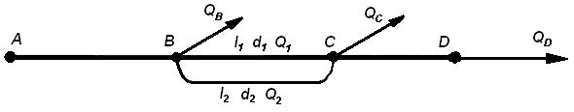

Рис. 6 – Схема трубопровода и узлов разбора воды
Таблица 6
Исходные  данные | Номер варианта
Исходные  данные | 1 | 2 | 3 | 4 | 5 | 6 | 7 | 8 | 9 | 10
$l_{1}$, м | 150 | 200 | 250 | 300 | 350 | 400 | 450 | 500 | 550 | 600
$l_{2}$, м | 250 | 350 | 400 | 500 | 600 | 700 | 800 | 900 | 1000 | 1100
$l_{\text{АВ}}$, м | 220 | 240 | 260 | 280 | 300 | 320 | 340 | 360 | 380 | 400
$l_{\text{CD}}$, м | 175 | 195 | 200 | 290 | 315 | 325 | 325 | 390 | 370 | 405
$d_{1}$, мм | 80 | 125 | 100 | 100 | 150 | 125 | 100 | 100 | 80 | 100
$d_{2}$, мм | 100 | 100 | 125 | 80 | 80 | 100 | 125 | 100 | 150 | 80
$Q_{B}$, л/с | 5 | 6 | 7 | 8 | 9 | 10 | 11 | 12 | 12 | 13
$Q_{C}$, л/с | 8 | 7 | 9 | 8 | 10 | 9 | 12 | 15 | 17 | 14
$Q_{D}$, л/с | 7 | 12 | 14 | 10 | 16 | 13 | 9 | 8 | 10 | 10
$Н_{\text{CB}}$, м | 14 | 15 | 18 | 17 | 20 | 22 | 20 | 23 | 24 | 26
Продолжение таблицы 6
Исходные  данные | Номер варианта
Исходные  данные | 11 | 12 | 13 | 14 | 15 | 16 | 17 | 18 | 19 | 20
$l_{1}$, м | 650 | 700 | 750 | 800 | 850 | 900 | 950 | 1000 | 1050 | 1100
$l_{2}$, м | 1200 | 900 | 1000 | 1150 | 1250 | 1250 | 1300 | 1500 | 1450 | 1600
$l_{\text{АВ}}$, м | 420 | 440 | 460 | 480 | 500 | 520 | 540 | 550 | 570 | 590
$l_{\text{CD}}$, м | 530 | 350 | 520 | 510 | 600 | 500 | 535 | 575 | 540 | 600
$d_{1}$, м | 80 | 65 | 115 | 125 | 175 | 125 | 115 | 150 | 200 | 75
$d_{2}$, м | 75 | 75 | 125 | 150 | 125 | 175 | 150 | 125 | 75 | 175
$Q_{B}$, л/с | 10 | 12 | 14 | 15 | 16 | 18 | 20 | 22 | 24 | 26
$Q_{C}$, л/с | 7 | 9 | 11 | 13 | 15 | 17 | 19 | 20 | 22 | 20
$Q_{D}$, л/с | 11 | 15 | 18 | 20 | 23 | 20 | 15 | 14 | 17 | 19
$Н_{\text{CB}}$, м | 12 | 14 | 16 | 18 | 20 | 22 | 24 | 26 | 28 | 30

Окончание таблицы 6
Исходные  данные | Номер варианта
Исходные  данные | 21 | 22 | 23 | 24 | 25 | 26 | 27 | 28 | 29 | 30
$l_{1}$, м | 1150 | 1200 | 1250 | 1300 | 1350 | 1400 | 1450 | 1500 | 1550 | 1600
$l_{2}$, м | 1250 | 1400 | 1500 | 1600 | 1700 | 1800 | 1750 | 1800 | 1900 | 2000
$l_{\text{АВ}}$, м | 600 | 700 | 650 | 750 | 800 | 850 | 900 | 1000 | 950 | 1050
$l_{\text{CD}}$, м | 400 | 330 | 370 | 600 | 700 | 900 | 870 | 900 | 850 | 800
$d_{1}$, м | 80 | 150 | 115 | 125 | 150 | 175 | 200 | 200 | 250 | 80
$d_{2}$, м | 150 | 175 | 100 | 100 | 125 | 150 | 175 | 150 | 80 | 175
$Q_{B}$, л/с | 21 | 23 | 25 | 27 | 29 | 31 | 33 | 32 | 30 | 25
$Q_{C}$, л/с | 16 | 20 | 15 | 14 | 17 | 18 | 10 | 12 | 20 | 16
$Q_{D}$, л/с | 20 | 23 | 21 | 25 | 22 | 27 | 30 | 29 | 26 | 30
$Н_{\text{CB}}$, м | 10 | 13 | 16 | 19 | 22 | 25 | 28 | 31 | 34 | 37

Методические указания к решению задачи 4
Решение задачи рекомендуется выполнять в следующем порядке:
1. Подсчитывают расчетные расходы на каждом участке. При этом следует помнить, что расчетный расход на участке равен сумме узловых расходов, расположенных за данным участком (по направлению движения воды).
2. По предельным расходам, приведенным в Приложении 2, определяются диаметры труб на участках $\text{AB}$ и $\text{CD}$.
3. Зная общий расход, проходящий по участку с параллельным соединением трубопроводов, а также длины $l_{1}$ и $l_{2}$ и диаметры $d_{1}$ и $d_{2}$ каждой линии этого участка, определяют потерю напора в параллельно соединенных трубопроводах.
Параллельным соединением трубопроводов называется такое соединение, когда две или более линий трубопровода имеют общие начальную и конечную точки.
Расчет параллельного соединения трубопроводов основан на двух положениях:
- $h_{l_{1}}=h_{l_{2}}=h_{l_{n}}$ (потери напора на всех параллельно соединенных участках одинаковы);
- $Q_{1}+Q_{2}=Q_{\text{BC}}$ (суммарный расход, проходящий по участкам параллельного соединения трубопроводов).
С другой стороны по формуле Шези имеем:
$Q=K\sqrt{i}=K\sqrt{\frac{h_{l}}{l}}$, м³/с,
где $K$ - расходная характеристика (модуль расхода трубы, определяемая по Приложению 2), м³/с
Следовательно
$$K_{1}\sqrt{\frac{h_{l_{\text{BC}}}}{l_{1}}}+K_{2}\sqrt{\frac{h_{l_{\text{BC}}}}{l_{2}}}=\sqrt{h_{l_{\text{BC}}}}\left(\frac{K_{1}}{\sqrt{l_{1}}}+\frac{K_{2}}{\sqrt{l_{2}}}\right)=Q_{\text{BC}}$$
где $K_{1}$ и $K_{2}$ - расходные характеристики труб на участках 1 и 2 определяемые по Приложению 2;
$l_{1}$ и $l_{2}$ - длины участков 1 и 2.
Отсюда потеря напора на участке с параллельным соединением труб
$h_{l_{\text{BC}}}=\frac{Q_{\text{BC}}^{2}}{{\left(\frac{K_{1}}{\sqrt{l_{1}}}+\frac{K_{2}}{\sqrt{l_{2}}}\right)}^{2}}$, м
4. Затем вычисляют расходы, проходящие по каждой линии параллельного соединения

$Q_{1}=K_{1}\sqrt{\frac{h_{l_{\text{DC}}}}{l_{1}}}$, м³/с

$Q_{2}=K_{2}\sqrt{\frac{h_{l_{\text{DC}}}}{l_{2}}}$, м³/с

и выполняется проверка
$$Q_{\text{BC}}=Q_{1}+Q_{2}$$

5. Определяют потери напора на участках $\text{AB}$ и $\text{CD}$
$h_{l_{\text{AB}}}=\frac{Q_{\text{AB}}^{2}}{K_{\text{AB}}^{2}}l_{\text{AB}}$, м
$h_{l_{\text{CD}}}=\frac{Q_{\text{CD}}^{2}}{K_{\text{CD}}^{2}}l_{\text{CD}}$, м
Диаметры условных проходов напорных труб, соответствующие значениям предельных расходов приведены в Приложении 3.
6. Зная заданный свободный напор $Н_{\text{CB}}$ в точке $D$, а также потери напора на каждом участке, определяют значения напоров в точках $С$, $B$ и $A$
$H_{C}=H_{\text{CB}}+h_{l_{\text{CD}}}$, м
$H_{B}=H_{C}+h_{l_{\text{BC}}}$, м
$H_{A}=H_{B}+h_{l_{\text{AB}}}$, м

где $h_{l_{\text{CD}}}$, $h_{l_{\text{BC}}}$, $h_{l_{\text{AB}}}$ - ранее вычисленные потери напора на каждом участке трубопровода.
7 . По полученным значениям напоров в точках А, В, С и D строят пьезометрическую линию.

Задача 5
В боковой вертикальной стенке резервуара есть прямоугольное отверстие с размерами $а$ и $b$, перекрываемое плоским щитом, шарнирно закрепленным верхней стороной на горизонтальной оси, вокруг которой он может вращаться против часовой стрелки (рисунок 7).

Рис. 7 – Схема устройства плоского щита
Требуется определить вес груза $G$ на конце рычага длиной $l$ жестко прикрепленного к щиту, который позволил бы щиту открываться при достижении водой в резервуаре уровня $H$.
Таблица 7
Исходные  данные | Вариант
Исходные  данные | 1 | 2 | 3 | 4 | 5 | 6 | 7 | 8 | 9 | 10
$а$, м | 0,4 | 0,5 | 0,6 | 0,7 | 0,8 | 0,9 | 1,0 | 1,1 | 1,2 | 1,3
$b$, м | 0,6 | 0,7 | 0,8 | 0,9 | 1,0 | 1,1 | 1,2 | 1,3 | 1,4 | 1,5
$H$, м | 2,0 | 2,4 | 2,8 | 3,2 | 3,6 | 4,0 | 4,4 | 4,8 | 5,2 | 5,6
$l$, м | 1,0 | 1,1 | 1,2 | 1,3 | 1,4 | 1,5 | 1,6 | 1,7 | 1,8 | 1,9

Продолжение таблицы 7
Исходные  данные | Вариант
Исходные  данные | 11 | 12 | 13 | 14 | 15 | 16 | 17 | 18 | 19 | 20
$а$, м | 1,4 | 1,5 | 1,6 | 1,7 | 1,8 | 1,9 | 2,0 | 1,9 | 1,8 | 1,7
$b$, м | 1,6 | 1,7 | 1,8 | 1,9 | 2,0 | 2,1 | 2,2 | 2,4 | 2,6 | 2,8
$H$, м | 6,0 | 6,4 | 6,8 | 7,2 | 7,6 | 8,0 | 8,4 | 8,8 | 9,2 | 9,6
$l$, м | 1,4 | 1,5 | 1,6 | 1,7 | 1,8 | 1,9 | 2,0 | 2,1 | 2,2 | 2,3

Окончание таблицы 7
Исходные  данные | Вариант
Исходные  данные | 21 | 22 | 23 | 24 | 25 | 26 | 27 | 28 | 29 | 30
$а$, м | 1,6 | 1,5 | 1,4 | 1,3 | 1,2 | 1,1 | 1,0 | 0,9 | 0,8 | 0,7
$b$, м | 2,6 | 2,4 | 2,2 | 2,0 | 1,8 | 1,6 | 1,4 | 1,2 | 1,0 | 0,8
$H$, м | 9,4 | 9,0 | 8,6 | 8,2 | 7,8 | 7,4 | 7,0 | 6,6 | 6,2 | 5,8
$l$, м | 2,2 | 2,1 | 2,0 | 1,9 | 1,8 | 1,7 | 1,6 | 1,5 | 1,4 | 1,3
Методические указания к решению задачи 5
Необходимо найти величину и точку приложения силы избыточного гидростатического давления на щит, после чего приравнять момент силы $Р$ относительно оси вращения при достижении водой уровня $H$ вращающему моменту от веса груза $G$ и из этого равенства найти искомый вес груза $G$.

Задача 6
В плоской вертикальной стенке резервуара, наполненного водой, есть прямоугольное отверстие высотой $а$ и шириной $b$, перекрываемое полуцилиндрической крышкой $\text{ABC}$ (рисунок 8). Верхняя кромка этого отверстия находится на глубине $H$ под уровнем воды в резервуаре.
Определить величину и линию действия силы избыточного гидростатического давления, действующей на цилиндрическую поверхность крышки $\text{ABC}$.

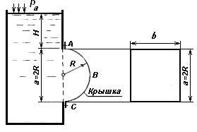

Рис. 8 - Расчетная схема бака и крышки
Таблица 8
Исходные  данные | Вариант
Исходные  данные | 1 | 2 | 3 | 4 | 5 | 6 | 7 | 8 | 9 | 10
$H$, м | 3,0 | 3,2 | 3,4 | 3,6 | 3,8 | 4,0 | 4,2 | 4,4 | 4,6 | 4,8
$R$, м | 0,4 | 0,6 | 0,8 | 1,0 | 1,2 | 1,4 | 1,6 | 1,8 | 2,0 | 2,2
$b$, м | 1,0 | 1,2 | 1,4 | 1,6 | 1,8 | 2,0 | 2,2 | 2,4 | 2,6 | 2,8

Продолжение таблицы 8
Исходные  данные | Вариант
Исходные  данные | 11 | 12 | 13 | 14 | 15 | 16 | 17 | 18 | 19 | 20
$H$, м | 5,0 | 5,2 | 5,4 | 5,6 | 5,8 | 6,0 | 5,9 | 5,7 | 5,5 | 5,3
$R$, м | 2,4 | 2,6 | 2,8 | 3,0 | 3,2 | 3,4 | 3,3 | 3,1 | 2,9 | 2,7
$b$, м | 3,0 | 3,2 | 3,4 | 3,6 | 3,8 | 4,0 | 3,9 | 3,7 | 3,5 | 3,3

Окончание таблицы 8
Исходные  данные | Вариант
Исходные  данные | 21 | 22 | 23 | 24 | 25 | 26 | 27 | 28 | 29 | 30
$H$, м | 5,1 | 4,9 | 4,7 | 4,5 | 4,3 | 4,1 | 3,9 | 3,7 | 3,5 | 3,3
$R$, м | 2,5 | 2,3 | 2,1 | 1,9 | 1,7 | 1,5 | 1,3 | 1,1 | 0,9 | 0,7
$b$, м | 3,1 | 2,9 | 2,7 | 2,5 | 2,3 | 2,1 | 1,9 | 1,7 | 1,5 | 1,3

Методические указания к решению задачи 6
Суммарную силу избыточного давления воды на цилиндрическую поверхность определяют по формуле
$Р=\sqrt{Р_{х}^{2}+Р_{z}^{2}}$, Н
где $Р_{х}$ - горизонтальная составляющая силы избыточного гидростатического давления $Р$, Н;
$Р_{z}$ - вертикальная составляющая силы избыточного гидростатического давления $Р$, Н
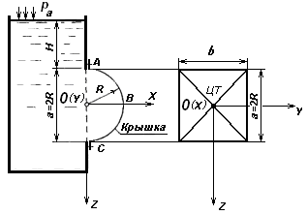

Рис. 9 - Расчетная схема бака и крышки с положением координатных осей

Горизонтальная составляющая $Р_{х}$ силы избыточного гидростатического давления равна силе давления на вертикальную проекцию цилиндрической поверхности
$Р_{х}=р_{\text{ЦТ}}⋅ω_{ Y0Z}$, Н,
где $р_{\text{ЦТ}}$ - избыточное гидростатическое давление в центре тяжести площади проекции криволинейной поверхности на плоскость $\text{YOZ}$, Па;
$ω_{ \text{YOZ}}$ - площадь проекции криволинейной поверхности на вертикальную плоскость YOZ, м²
$р_{\text{ЦТ}} = γ⋅h_{\text{ЦТ}}=γ⋅ (Н+R)$, Па
$ω_{ Y0Z}= b⋅a=b⋅2R$, м²

Вертикальная составляющая $Р_{z}$ силы избыточного гидростатического давления равна весу жидкости в объеме тела давления
$P_{z} = γ⋅W_{0}$, Н,
где $W_{0}$ - объем тела давления, м³;
$γ$ - удельный вес жидкости, Н/м³
$W_{0} = \frac{1}{2}⋅\frac{π d^{2}}{4}⋅b$, м³
При нахождении объема тела давления цилиндрическую поверхность разбивают на две симметричные части расположенные относительно горизонтальной плоскости $X0Y$. Для каждой части отдельно находится тело давления.
Тело давления представляет собой объем, ограниченный криволинейной поверхностью, ее проекцией на пьезометрическую плоскость и заключенный между вертикальными плоскостями, проходящими через крайние образующие цилиндрической поверхности.
В рассматриваемом примере пьезометрическая плоскость проходит по свободной поверхности воды открытого резервуара.
Если тело давления расположено со стороны поверхности, смачиваемой жидкостью (в теле давления находится вода), то оно положительно и $Р_{z}$ направлена вниз. Если тело давления находится со стороны поверхности не смачиваемой жидкостью (в теле давления нет воды), то такое тело давления отрицательно и сила $Р_{z}$ направлена вверх.
В данной задаче для нахождения тела давления цилиндрическую поверхность $\text{ABC}$ нужно разделить на две части: $\text{AB}$ и $\text{BC}$. Тело давления для поверхности $\text{AB}$ будет отрицательным, а для $\text{BC}$ положительным.
Результирующий объем тела давления на всю цилиндрическую поверхность $\text{ABC}$ и его знак находятся путем алгебраического суммирования тел давления на криволинейные поверхности $\text{AB}$ и $\text{BC}$.
Суммарная сила избыточного гидростатического давления на цилиндрическую поверхность направлена по радиусу кривизны. Линия действия силы давления проходит через центр кривизны под углом $ϕ$ к горизонту.
$$\text{tg}ϕ=\frac{P_{z}}{P_{x}}$$
Координаты центра давления равны
$$x_{D}=r⋅\text{Cos}ϕ$$
$$z_{D}=r⋅\text{Sin}ϕ$$
$y_{D}=\frac{b}{2}$

ПЕРЕЧЕНЬ ВОПРОСОВ ДЛЯ ПОДГОТОВКИ К ЭКЗАМЕНУ (ЗАЧЕТУ)

ТЕМА I. ОСНОВНЫЕ ФИЗИЧЕСКИЕ СВОЙСТВА ЖИДКОСТЕЙ
1. Назовите основные свойства жидкостей. Дайте определение каждому из них.
2. Что называется сжимаемостью жидкостей? Напишите формулу для коэффициента объемного сжатия и раскройте его физический смысл.
3. Что такое вязкость жидкости, чем она характеризуется и от чего зависит?
4. Напишите формулу для силы внутреннего трения в жидкости (закон вязкости Ньютона). Раскройте физический смысл всех величин, входящих в эту формулу.
5. Какой зависимостью связаны между собой динамический и кинематический коэффициенты вязкости жидкости?

ТЕМА II. ГИДРОСТАТИКА
6. Гидростатическое давление и его свойства. Виды гидростатического давления.
7. Приведите основное уравнение гидростатики.
8. В чем состоит закон Паскаля и какова его связь с основным уравнением гидростатики? Действие каких гидравлических установок основано на законе Паскаля?
9. Как определяют силу суммарного гидростатического давления жидкости на плоскую стенку? Что называется центром давления? Как расположен центр давления относительно центра тяжести смоченной поверхности стенки? Приведите формулу (с пояснением всех входящих в нес параметров), по которой определяют положение центра давления.
10. Как определяют силу давления на горизонтальную плоскую стенку? В чем заключается сущность "гидростатического парадокса"?
11. Как определяют горизонтальную и вертикальную составляющие силы давления на криволинейную (цилиндрическую) поверхность? Чему равна равнодействующая сила, суммарного гидростатического давления на криволинейную (цилиндрическую) поверхность?
I2. Выведите формулу для определения горизонтальной и вертикальной составляющих силы давления на цилиндрические криволинейные поверхности.
13. Как определить направление и точку приложения равнодействующей полного суммарного давления жидкости на криволинейную поверхность?

ТЕМА III. ОСНОВЫ ГИДРОДИНАМИКИ
14. Виды движения жидкости. Дайте определение и приведите примеры основных видов движения жидкости.
15. В чем сущность гидравлического уравнения неразрывности?
16. Дайте определение понятия полного гидродинамического напора в сечении. Дайте пояснение каждому члену, входящему в выражение полного гидродинамического напора: раскройте геометрический и энергетический смысл каждого члена, входящего в выражение полного напора. Какова размерность всех членов, составляющих полный гидродинамический напор?
17. Напишите уравнение Бернулли для потока реальной жидкости. Дайте пояснение каждому члену, входящему в это уравнение.
18. Выведите уравнение Бернулли.
19. На основе анализа уравнения Бернулли выведите взаимосвязь между скоростью и давлением.
20. Чем вызывается неравномерность распределения скоростей по сечению потока и как она учитывается в уравнении Бернулли?
21. Каков физический смысл коэффициента α (коэффициента Кориолиса) в уравнении Бернулли для потока реальной жидкости?
22. Как можно упростить уравнение Бернулли для потока реальной жидкости при равномерном ее движении в напорных трубах и открытых руслах?
23. В чем состоит принцип работы водомера Вентури? Выведите формулу для определения расхода с помощью водомера Вентури.
24. Перечислите основные типы расходомеров и опишите принципы их работы.
25. Что такое гидравлический и пьезометрический уклоны? Когда гидравлический уклон совпадает с пьезометрическим?
26. Какой геометрический вид имеют напорная и пьезометрическая линии при равномерном движении? В каком случае эти линии сближаются и когда удаляются одна от другой?
27. Что такое гидравлический радиус, каково соотношение между ним и диаметром трубы? Приведите известные Вам расчетные формулы, в которые входит гидравлический радиус.

ТЕМА IV. ГИДРАВЛИЧЕСКИЕ СОПРОТИВЛЕНИЯ
28. Какие режимы движения жидкости встречаются в природе? Дайте краткую характеристику этим режимам движения. Как определить, какой режим движения жидкости будет в том или ином конкретном случае? Для чего необходимо знать режимы движения жидкости?
29. От каких характеристик потока зависит режим движения жидкости? Какова зависимость между потерями напора и скоростью течения жидкости при ламинарном и турбулентном ее движении?
30. При каком режиме движения жидкости в круглой трубе (ламинарном или турбулентном) наблюдается большая неравномерность распределения скоростей по живому сечению потока жидкости и почему?
31. Приведите расчетные формулы для определения потерь напора по длине потока.
32. Напишите формулу Дарси. От чего зависит коэффициент гидравлического трения λ? Перечислите все зоны сопротивления, поясните, когда имеет место каждая из них и от каких факторов зависит коэффициент гидравлического трения в пределах каждой зоны.
33. Как определяют потерю напора при ламинарном течении в трубах?
34. Какие трубы называются гидравлически гладкими? От каких факторов зависит потеря напора по длине в гидравлически гладких трубах?
35. От каких факторов зависит коэффициент гидравлического трения при турбулентном движении?
36. Что называется квадратичной областью сопротивления?
37. Напишите формулу Шези с пояснением всех параметров, а также все расчетные зависимости (для расхода, для гидравлического уклона, для потери напора по длине), получающиеся непосредственно из этой формулы. Какова размерность коэффициента Шези?
38. Какой зависимостью связаны коэффициенты Шези С и гидравлического трения λ? Какова размерность этих коэффициентов?
39. Выведите зависимость, связывающую коэффициент Шези С и коэффициент гидравлического трения λ.
40. Что называется местным сопротивлением? Чем обусловлена потеря напора в местных сопротивлениях? По какой формуле находятся потери напора в местных сопротивлениях?
41. Как выражается потеря напора при внезапном расширении трубопровода?

ТЕМА V. ДВИЖЕНИЕ ЖИДКОСТИ В НАПОРНОМ ТРУБОПРОВОДЕ
42. Приведите основные формулы для расчета напорных трубопроводов.
43. Какая величина называется расходной характеристикой или модулем расхода? По какой формуле определяют расходную характеристику и какова ее размерность? Каков физический смысл этой величины?
44. Что называется простым трубопроводом, какие основные задачи встречаются при его расчете и как они решаются?
45. Изложите методику расчета простого трубопровода, состоящего из нескольких труб разного диаметра.
46. В чем различие в гидравлическом расчете длинных и коротких трубопроводов?
47. В чем состоит разница в методике определения диаметров труб на участках магистрального трубопровода и его ответвлений при расчете тупиковой водопроводной сети?
48. Изложите методику расчета трубопроводов при последовательном и параллельном соединениях.
49. Какое соединение трубопроводов называют параллельным? На чем основан расчет параллельного соединения трубопроводов? Приведите расчетную зависимость применительно к параллельному соединению трубопроводов.
50. От каких факторов зависит распределение общего расхода по ветвям параллельного трубопровода? Как распределится общий расход по двум ветвям параллельного трубопровода, если диаметры труб на обеих ветвях одинаковы, а длина одной ветви больше второй в четыре раза?
51. Что называется гидравлическим ударом? Напишите формулу для расчета повышения давления при прямом гидравлическом ударе. Дайте пояснения каждому параметру, входящему в эту формулу. В каком случае гидравлический удар называется непрямым? По какой расчетной зависимости определяется повышение давления при непрямом гидравлическом ударе? Какие основные меры борьбы с гидравлическим ударом?
52. Как найти повышение давления в трубе при внезапном закрытии задвижки?
53. Как определить повышение давления в трубопроводе при известном времени закрывания задвижки?
ТЕМА VI. ИСТЕЧЕНИЕ ЖИДКОСТИ ИЗ ОТВЕРСТИЙ И НАСАДОК
54. Напишите формулу для определения расхода при истечении жидкости из отверстий и насадок. Дайте пояснение каждому члену, входящему в эту формулу.
55. Выведите формулу для определения расхода при истечении жидкости из отверстий и насадок.
56. Какая существует связь между коэффициентом расхода, скорости, сжатия и сопротивления при истечении из отверстий? Каков физический смысл этих коэффициентов?
57. Как изменяются расход и скорость при истечении жидкости через наружный цилиндрический насадок оптимальной длины по сравнению с истечением ее из малого круглого отверстия того же сечения в тонкой стенке сосуда при одинаковом напоре?
58. Объясните причину образования вакуума, пользуясь уравнением Бернулли, при истечении жидкости через внешний цилиндрический и конический расходящийся насадки. В каком из этих двух насадков наблюдается больший вакуум?
59. Докажите, какой из двух насадков внешний цилиндрический или конический расходящийся имеет большую пропускную способность, если площади входных сечений этих насадков одинаковы.
60. В каком случае и почему пропускная способность будет больше - при истечении жидкости из насадка длиной l = 1,5d или длиной l = 4d ?
61. Выведите формулу для определения времени опорожнения резервуара при истечении из отверстий и насадок.
62. Два цилиндрических сосуда, наполненных водой, имеют одинаковую площадь дна и одинаковую высоту уровня воды. В одном из этих сосудов имеется отверстие в центре дна, а во втором в дне вблизи стенки. Из какого сосуда быстрее вытечет жидкость, если площади отверстий одинаковы? Объясните, почему это произойдет.
63. Как изменится время опорожнения вертикального цилиндрического сосуда через отверстие в его дне, если увеличить высоту уровня жидкости в сосуде в два раза и во столько же раз уменьшить площадь дна?

ТЕМА VII. РАВНОМЕРНОЕ ДВИЖЕНИЕ ЖИДКОСТИ В ОТКРЫТЫХ РУСЛАХ
64. Дайте определение равномерного движения жидкости в открытых руслах. Приведите основное уравнение для гидравлического расчета равномерного движения.
65. Перечислите основные формы поперечных сечений каналов. Напишите формулы для определения гидравлических элементов живого сечения в трапецеидальных руслах.
66. Перечислите основные типы задач по расчету каналов и методы их решения.
67. Как определяют глубину наполнения канала и среднюю скорость движения воды в канале?
68. Как определяют ширину канала по дну при заданных расходе воды, уклоне дна, глубине наполнения, коэффициенте шероховатости стенок русла и коэффициенте величины откоса?
69. Дайте пояснения, что такое гидравлический показатель русла и как его вычисляют. Как с помощью гидравлического показателя русла можно определить глубину наполнения канала?
70. Дайте определение понятия гидравлически наивыгоднейшего поперечного сечения канала. Какой зависимостью определяется соотношение между шириной канала по низу и глубиной его наполнения при гидравлически наивыгоднейшем сечении?

ТЕМА VIII. НЕРАВНОМЕРНОЕ ДВИЖЕНИЕ В ОТКРЫТЫХ РУСЛАХ
71. Когда наблюдается неравномерное движение жидкости в открытых руслах? Сформулируйте правило, в каких случаях при этом глубина потока вниз по течению убывает, а в каких возрастает.
72. Сформулируйте определение понятия удельной энергии сечения. Напишите выражение для величины удельной энергии сечения. Начертите график удельной энергии сечения. Покажите на графике глубины, соответствующие спокойным и бурным потокам. Как изменяется удельная энергия сечения при увеличении глубины в спокойном и бурном потоках?
73. В чем принципиальное отличие полной удельной энергии потока в рассматриваемом сечении и удельной энергии сечения?
74. Какая глубина называется критической? Как определяют критическую глубину?
75. Выведите общее уравнение для вычисления критической глубины потока.
76. Выведите формулу для определения критической глубины потока в случае прямоугольного поперечного сечения русла.
77. Что называется критическим уклоном дна канала и как определяется величина критического уклона?
78. Какое движение называется спокойным? Что такое бурное движение? Как определить состояние движения потока?
79. Напишите формулы для числа Рейнольдса и числа Фруда. Какова размерность этих параметров? В чем их практическое значение?
80. Выведите дифференциальное уравнение неравномерного, установившегося, плавно изменяющегося движения жидкости в призматическом русле.
81. Проведите анализ дифференциального уравнения неравномерного, установившегося, плавно изменяющегося движения жидкости в призматическом русле. На основе этого анализа сформулируйте правило, по которому изменяется глубина потока при неравномерном режиме движения.
82. Перечислите возможные виды кривых свободной поверхности потока при установившемся неравномерном движении. Поясните их примерами.
83. Что называется гидравлическим прыжком? Что такое сопряженные глубины? Напишите формулу сопряженных глубин для прямоугольных русел. В каком случае имеют место надвинутый (критический), затопленный и отогнанный гидравлический прыжки?

ТЕМА IX. ВОДОСЛИВЫ
84. Что называется водосливом? Изложите классификацию водосливов. Напишите расчетную формулу, по которой определяется расход при переливе через водослив. Дайте пояснение всем параметрам, входящим в эту формулу.

ТЕМА X. ДВИЖЕНИЕ ГРУНТОВЫХ ВОД
85. Что называется фильтрацией? Что такое коэффициент фильтрации? В чем отличие ламинарной фильтрации от турбулентной?
86. Как определяются скорость и расход грунтового потока при равномерном движении для ламинарного и турбулентного режимов?

РЕКОМЕНДУЕМАЯ ЛИТЕРАТУРА
1. Железняков Г.В. Гидравлика и гидрология. М.: Транспорт, 1989.
2. У г и н ч у с А.А., Ч у г а е в а Е.А. Гидравлика. Л.: Стройиздат, 1971.
3. Константинов Ю.М. Гидравлика. Киев: Вища школа, 1981.
4. Ч у г а е в Р.Р. Гидравлика. Л.: Энергия, 1982.
5. Б о г о м о л о в А.И., М и х а й л о в К.А. Гидравлика. М.: Стройиздат, 1972.
6. Большаков В.А., Константинов Ю.М. и др. Справочник по гидравлике. Киев: Вища школа, 1977.
7. Альтшуль А.Д., Калицун В.И. и др. Примеры расчетов по гидравлике. М.: Стройиздат, 1976.
8. Примеры гидравлических расчетов / Под ред. Н.М. Константинова. Изд. 3-е. М.: Транспорт, 1987.
9. Большаков В.А., Константинов Ю.М. и др. Сборник задач по гидравлике. Киев: Вища школа, 1979.
10. Елманова В.И., Кадыков В.Т. Примеры гидравлических расчетов. М.: ВЗИИТ, 1988.

Приложение 1
Значения кинематического коэффициента вязкости воды $ν$, см²/с в зависимости от температуры
$$t ^{o}C$$ | $$ν, {{\text{см}}^{2}}/с$$ | $$t ^{o}C$$ | $$ν, {{\text{см}}^{2}}/с$$ | $$t ^{o}C$$ | $$ν, {{\text{см}}^{2}}/с$$
1 | 0,017321 | 12 | 0,012396 | 26 | 0,008774
2 | 0,016740 | 13 | 0,012067 | 28 | 0,008394
3 | 0,016193 | 14 | 0,011756 | 30 | 0,008032
4 | 0,015676 | 15 | 0,011463 | 35 | 0,007251
5 | 0,015188 | 16 | 0,011177 | 40 | 0,006587
6 | 0,014726 | 17 | 0,010888 | 45 | 0,006029
7 | 0,014289 | 18 | 0,010617 | 50 | 0,005558
8 | 0,013873 | 19 | 0,010356 | 50 | 0,005147
9 | 0,013479 | 20 | 0,010105 | 55 | 0,005147
10 | 0,013101 | 22 | 0,009892 | 60 | 0,004779
11 | 0,012740 | 24 | 0,009186

Приложение 2
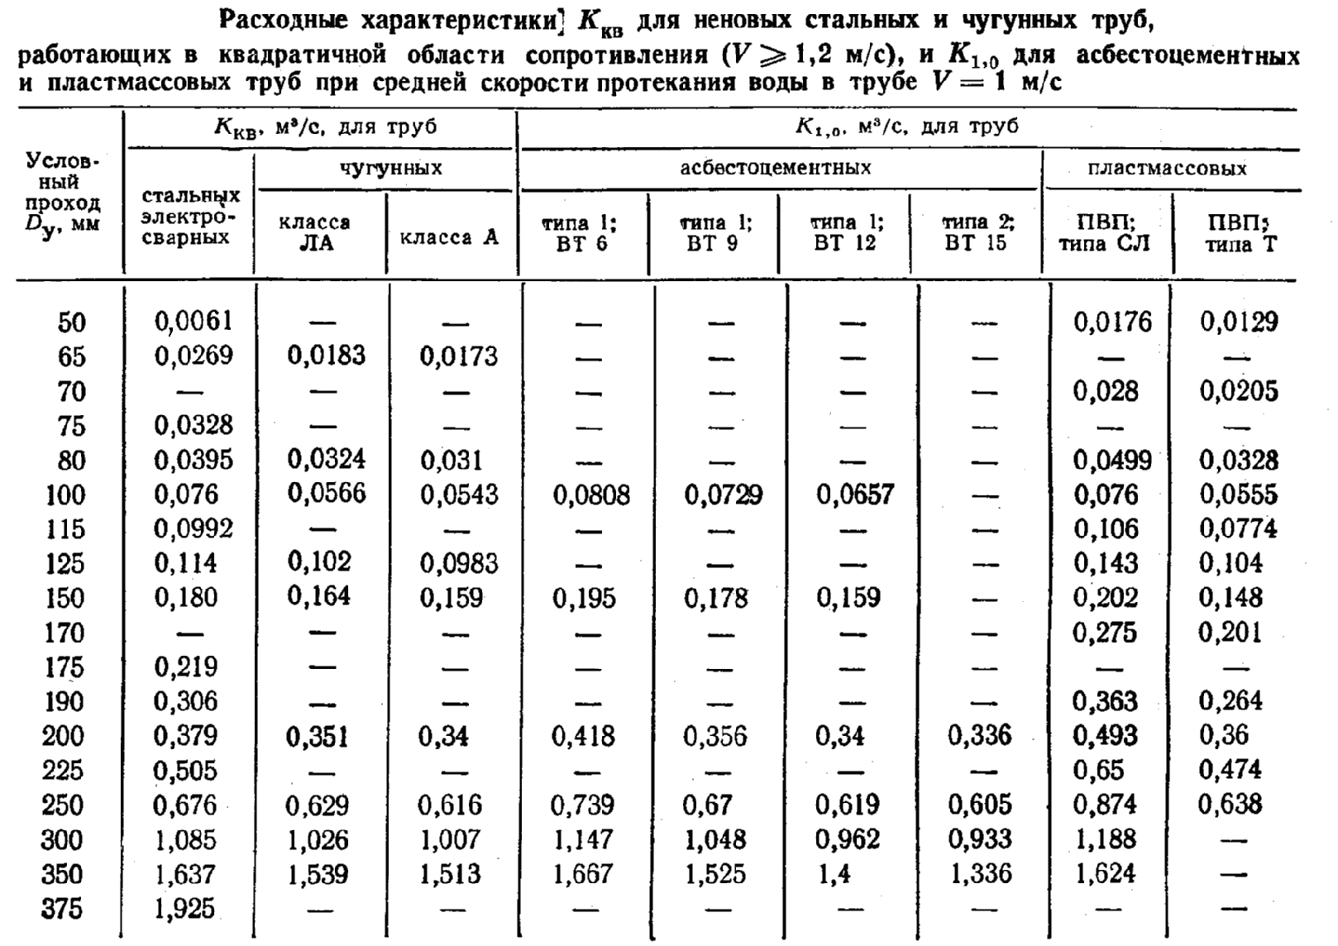

Окончание приложения 2
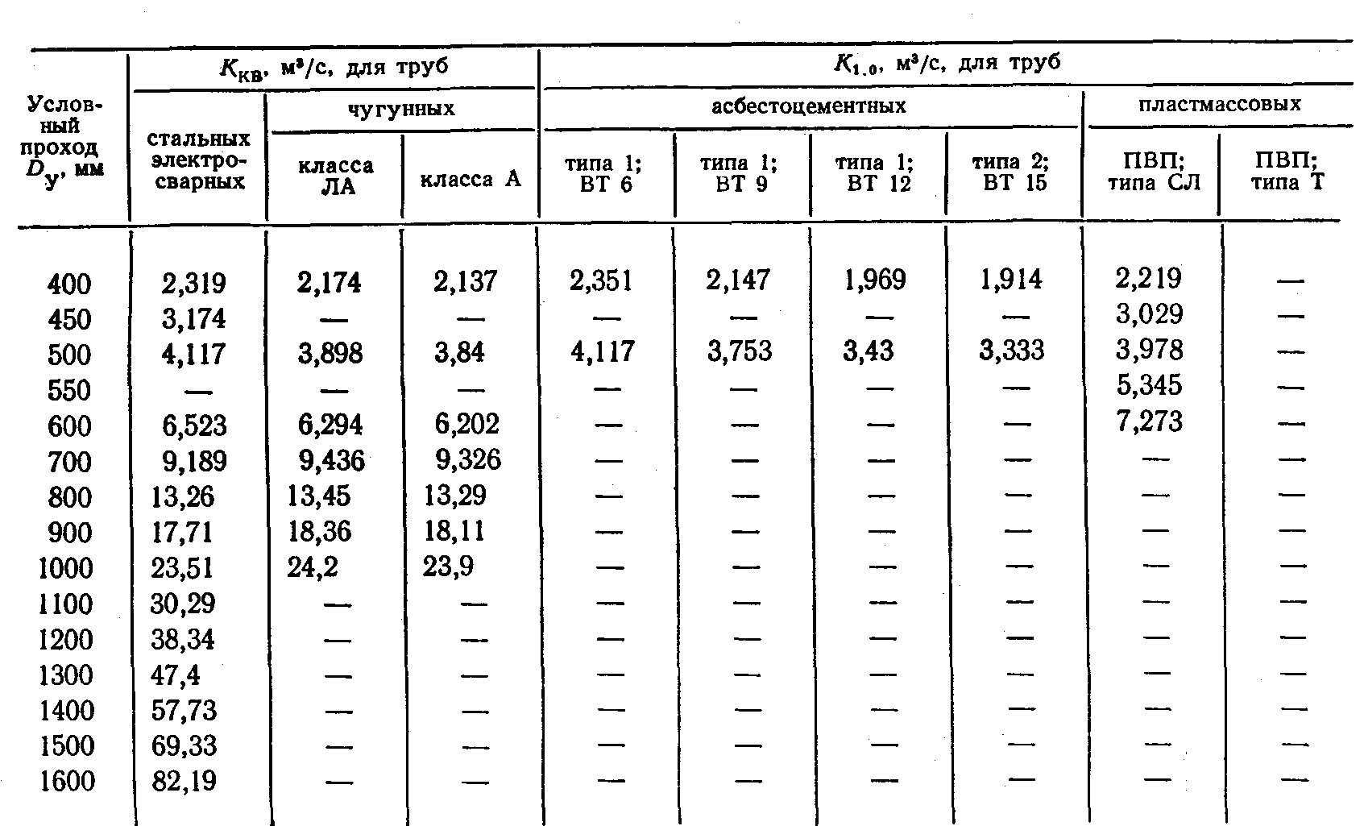

Приложение 3
Диаметр условного прохода $D_{у}$, мм | $Q$, л/с
80 | 9,0
100 | 11,7
125 | 16,8
150 | 21,8
175 | 29,2
200 | 46,0
250 | 71,0
300 | 79,0

